LICENCE SCIENCES ET TECHNOLOGIES VILLEBON- GEORGES CHARPAK
Évaluation finale de l’UE Socle Biologie, 15 janvier 2024
Temps imparti conseillé pour cette partie : 20 min (27 min pour 1/3 tps)
Enseignant : Andréa Cottignies-Calamarte
L’usage de la calculatrice n’est pas autorisé.
SUJET D’EXAMEN
(Nature de l’épreuve : QCM sans points négatifs, QROC, exercices, analyse d’images)

- Quelles sont les 4 caractéristiques d’une enzyme ? 2 points

- Quels sont les éléments contrôlant l’activité d’une enzyme ? 2 points

- A propos des enzymes (rayer les propositions fausses – 2 points)

  - Des activités enzymatiques sont partagées entre les procaryotes et eucaryotes
  - Elles ont toutes la même efficacité catalytique
  - La dégradation d’un substrat ou l’apparition d’un produit permet de déterminer l’activité catalytique
  - Leur présence n’est absolument pas nécessaire à la vie

- A propos du cycle cellulaire (rayer les propositions fausses – 2 points)

  - Un signal extracellulaire est nécessaire pour l’engager
  - La cellule mère doit dupliquer son contenu génétique
  - La prolifération cellulaire permet l’accumulation suffisante de composants cellulaire divisés ensuite dans les cellules filles
  - La métaphase est composée de 5 étapes et aboutit à la génération des 2 cellules filles

- Faites correspondre les mots de la colonne de gauche avec ceux de la colonne de droite à propos du cycle cellulaire. Tous les mots de la colonne de droite doivent être utilisés une fois seulement. (3 points)

Cyclines |  | - Kinase
 |  | - Expression variable
Points de contrôle |  | - Carence métabolique
 |  | - Expression constante
CDK |  | - Spécifique d’une étape du cycle cellulaire`-
 |  | - Dommages de l’ADN

- Concernant le cytosquelette (barrez la/les proposition(s) fausse(s) et complétez la réponse d – 2.5 points)

  - 2 éléments dynamiques le composent
  - Les filaments intermédiaires ne sont pas dynamiques
  - Les microtubules sont des structures creuses essentielles dans la forme des cellules
  - L’élément principalement impliqué dans la motricité cellulaire est :
  - Seuls les éléments dynamiques peuvent être modulés (molécules inhibitrices ou activatrices chimiques)

- Identifiez les différentes phases du cycle cellulaire le plus précisément possible et justifiez vos réponses (2.5 points)
Image | Réponse
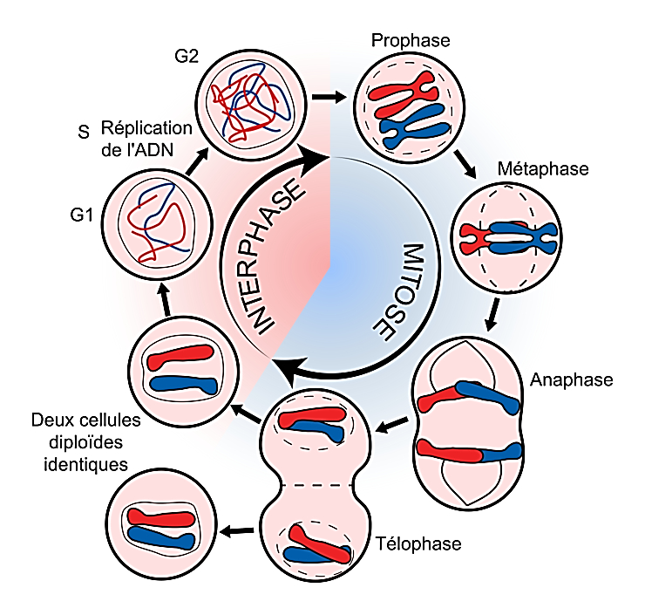
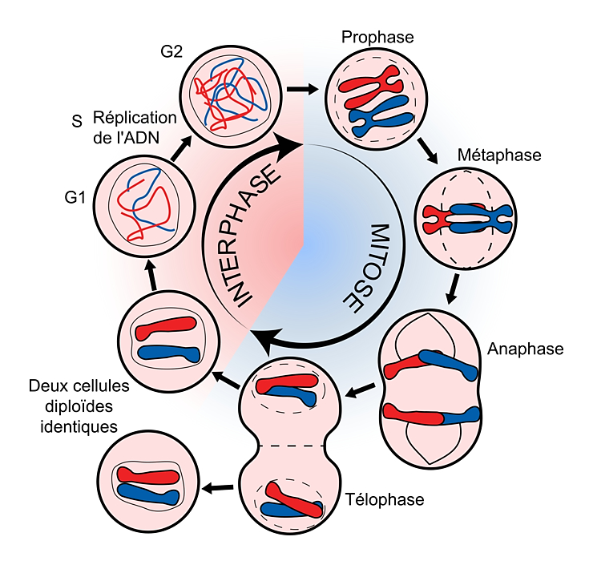
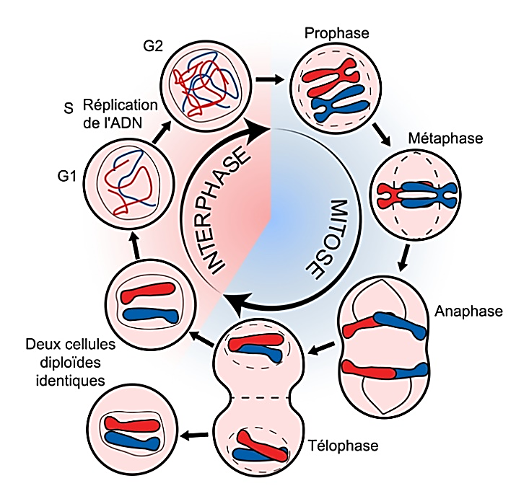

- Relativement au TP :
Vous avez réalisé une transformation bactérienne avec un crible blanc-bleu qui, même s’il n’a pas été aussi fructueux qu’attendu, figure parmi les méthodes les plus efficaces de sélection de clones.

- Quel est le principe de la transformation bactérienne ? (2 points)

- En comptant les colonies sur les boites LB et sur les boites AXI, vous avez pu remonter aux concentrations cellulaires correspondantes. Pourquoi est-ce que la concentration est plus élevée lorsque vous aviez utilisé les géloses LB que lorsque vous êtes partis du nombre de colonies dans les boites AXI ? (2 points)

